项目策划书编号：001

项目策划书

项目名称：百家帮web应用

策划人：

策划时间：2016-3-1

第一部分：项目介绍

1、项目概述

本项目创立主旨是以诚信为基础，以农副产品实现互联网快捷、高效交易为基准。后续以生活综合服务（包括网络医院挂号、查询专家诊、网上订菜送货上门、菜谱推送、生活小窍门、物业综合服务等）为拓展的一款综合性web应用服务系统。创作的宗旨意在服务广大群众，通过对零散资源进行的整合，来方便用户快速查找、发布需求信息。

2、项目背景分析

随着互联网+时代的到来，快捷、方便、高效、舒适的生活方式越来越渗透人心。本项目以在建立互信的基础上，其市场潜力巨大。

3、项目核心问题分析

如何推广我们的项目？如何让用户知道我们？如何让用户选择我们？这是我们最大的考验！

4、项目盈利在哪

项目建立初期以扩展用户群为主，先攒人气，人气达一定规模再说。

第二部分 项目开发

1、项目开发类型

项目前期开发以B/S为架构，主要目的便于用户通过连接推广。若发展壮大，后续可考虑通过app方式实现应用。

2、项目业务需求

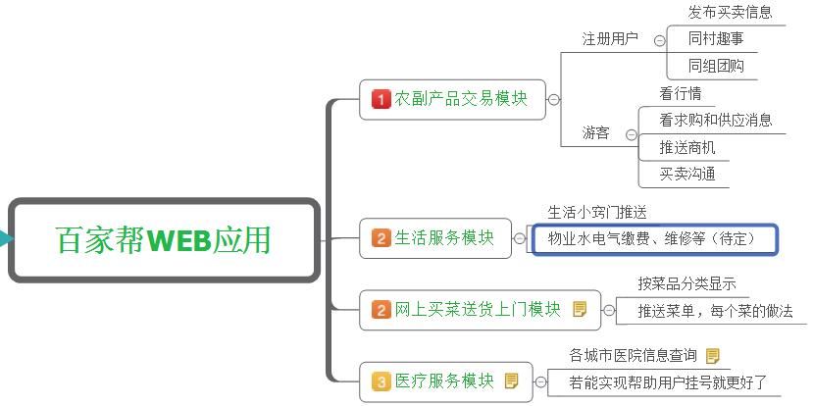

1农副产品开发需求：普通游客可以查看行情、求购和供应消息、自由进行买卖沟通等。注册用户可以发布买卖信息或发起团购等内容。

3、项目功能模块

1、注册、登录

2、注册用户后台：用户中心、我要买、我要卖、我的收藏等。

3、前端展示：信息展示、信息推广等